【様式２－３】提案書［本文］
●研究開発テーマでまとめて一部作成し提出●
●２０ページ以内●
●ページ数を挿入して作成してください●

１．研究開発テーマ名
「○○○○○○○○○○○○○○○の研究開発」（２０字以内）

２．対象となる研究開発課題
（課題番号）「〇〇〇〇〇〇〇〇〇〇〇技術開発」
＊公募の対象となる研究開発課題一覧表（別添１）から選択して記入してください。
＜例＞（Ⅰ－Ａ１）太陽光発電のサステナビリティ向上に向けた革新的技術の研究開発

３．研究開発テーマ
＊本項目の記載は、本提案で予定期間中に実施する研究開発内容です。
３－１．研究開発テーマの目的及び内容
○○○○○○○○○○○○○○○○○○○○○○○○○○○○○○○○○○○○○○○○
○○○○○○○○○○○○○○○○○○○○○○○○○○○○○○○○○○○○○○○○
○○○○○○○○○○○○○○○○○○○○○○○○○○○○○○○○○○○○○○○○
＊「２．対象となる研究開発課題」を解決するために、本事業で実施する研究開発テーマとして、どのような革新的な技術を創出するのかを論理的に記述してください。また実施する内容について、手段・手法を詳細に記してください。
＊記述に当たっては、提案技術が既存技術の延長でなく、従来の発想によらない革新的、独創的な着眼点やアプローチであることを、国内外の競合（同種、異種）を含めた既存技術を簡潔に説明し比較した上で、本事業で実施する研究開発テーマがどの程度優れているのかが明確になるように、①②③についてわかりやすく説明してください。
①どのような点が、着想や解決手段がハイリスクではあっても、ハイリターンが期待できるインパクトの高いチャレンジであるのか。
②どのような点が世界のトップレベルの研究開発であるのか。
③どのような点が新規性、独創性、革新性があるのか。
＊解決手段に関して、提案者自らが有する研究開発実績や経験も簡潔に記してください。

３－２．研究開発テーマの実施予定期間
＊いずれかの□を■に塗りつぶし、終了予定年月を記載してください。
□ 【原則】2022年5月～2023年3月まで
□ 【例外】上記を超えるもの：2022年5月～202○年○月まで（最長2024年3月まで）
（2023年3月を超える理由：〇〇○○○○○○○○○○○○○○○○○○○○○○○）
＊研究開発テーマの実施期間は、原則2022年5月～2023年3月までとします。
ただし、研究の内容により、十分な実験データの取得や解析が極めて困難である等の合理的な理由を応募者が示した上で、実施予定期間を最長2024年3月までとして提案することができます。
＊大学等のみによる提案の場合は、研究内容によらず実施予定期間は 2023年3月までが限度です。
＊実施予定期間が 2023年3月を超える研究開発テーマについては、2023年1月～2月（予定）時点でＮＥＤＯがステージゲート審査（中間検査）を実施します。その結果によっては計画の見直し又はその後の事業の中止を行う場合があります。

３－３．現時点における研究開発テーマの技術成熟度（Technology Readiness Level: TRL）
＊現時点における研究開発テーマの技術成熟度について、自己評価をし、いずれかの□を■に塗りつぶしてください。
＊現時点での技術成熟度（TRL）を把握する観点から記述をお願いします。
□ TRL 1：科学的な基本原理・現象の発見・確認
□ TRL 2：原理・現象の定式化、応用可能性の確認、応用的な研究
□ TRL 3：技術コンセプトの確認、要素技術の構想（創案・調査・予備実験・設計など）
□ TRL 4：各開発要素の製作と性能確認、応用的な開発（要素レベル）
□ TRL 5：全てを統合した実証システム（試作品）の製作（要素レベル）
□ TRL 6：実証システム（試作品）の導入環境に近い環境での実証（システムレベル）
□ TRL 7：製品候補の製作と導入環境での実証（システムレベル）
□ TRL 8：製品の製作と販売（パイロットライン）
□ TRL 9：商品化、大量生産
※TRLは各種文献を踏まえ作成

３－４．本事業が終了した時点における研究開発テーマの技術成熟度（TRL）
＊本事業が終了した時点において想定される研究開発テーマの技術成熟度について、自己評価をし、いずれかの□を■に塗りつぶしてください。
＊本公募で研究開発テーマが採択され、本事業（当該研究開発テーマに係る技術開発）が終了した時点における技術成熟度（TRL）を把握する観点から記述をお願いします。
□ TRL 1：科学的な基本原理・現象の発見・確認
□ TRL 2：原理・現象の定式化、応用可能性の確認、応用的な研究
□ TRL 3：技術コンセプトの確認、要素技術の構想（創案・調査・予備実験・設計など）
□ TRL 4：各開発要素の製作と性能確認、応用的な開発（要素レベル）
□ TRL 5：全てを統合した実証システム（試作品）の製作（要素レベル）
□ TRL 6：実証システム（試作品）の導入環境に近い環境での実証（システムレベル）
□ TRL 7：製品候補の製作と導入環境での実証（システムレベル）
□ TRL 8：製品の製作と販売（パイロットライン）
□ TRL 9：商品化、大量生産
※TRLは各種文献を踏まえ作成

３－５．研究開発テーマの必要経費概算
＊実施予定期間を通じてのテーマ全体の必要経費（間接経費、税金含む）を記載
＊「百万円」単位で年度毎及び総額を記載
①2022年度（2022年5月～2023年3月度）：○○百万円
②2023年度（※2年提案のみ：2023年4月～2024年3月度）：○○百万円
総額（①＋②）：○○百万円

３－６．関係する研究開発テーマの事後評価報告書
＊今回提案する研究開発に関連するテーマを他の国立研究開発法人や公設試験研究機関等で実施しており、当該研究が終了し、事後評価等を受けている場合には、任意で当該事後評価等の内容を記載してください。また、当該事後評価報告書（写）を提案書に添付してください。
※該当しない場合は「なし」と記載してください。
国立研究開発法人や公設試験研究機関等の名称：○○○○○○○○○○
事後評価報告書の名称：○○○○○○○○○○
事後評価報告書の公表時期：２０ＸＸ年○月
事後評価結果の概要：○○○○○○○○○○○○○○○○○○○○○○○○○○○○○○○○○○○○○○○○○○○○○○○○○○○○○○○○○○○○○○○○○○○○○○○○○○○○○○○○○○○○○○○○○○○○○○○○○○○○○○○○○○○○○○○○○○○○○○○○○○○○○○。
事後評価報告書がホームページに掲載されている場合はそのURL
https:/・・・・
＊他の国立研究開発法人や公設試験研究機関等における顕著な学術研究等の成果については、本先導研究プログラムを通じて、政策目標の達成や将来の社会実装につなげていきたいと考えています。かかる観点から、当該国研・公設試等における事後評価報告書等の内容について、任意で記載いただくとともに、及び事後評価報告書（写）を添付してもらえれば、審査において事後評価報告書等の内容を加味します。ただし、他の国立研究開発法人や公設試験研究機関等で実施した研究開発と重複する内容の研究開発を本事業で実施することはできません。

４．研究開発成功時の波及効果・インパクト
○○○○○○○○○○○○○○○○○○○○○○○○○○○○○○○○○○○○○○○○
○○○○○○○○○○○○○○○○○○○○○○○○○○○○○○○○○○○○○○○○
○○○○○○○○○○○○○○○○○○○○○○○○○○○○○○○○○○○○○○○○
＊国家プロジェクト等の本格的な研究開発へ移行し、最終的な開発成果が得られた場合に、どのように社会に還元されるのかを、社会実装のイメージとインパクトについて、事業化も見据えて記述してください。その際、我が国の経済活性化の実現に努めることを念頭においてください。
＊【エネルギー・環境新技術先導研究プログラム（エネルギー・環境分野）の場合】
社会実装のイメージでは、効率、寿命等の技術目標を明示し、産業・環境への波及効果等のインパクトを記述してください。産業・環境への波及効果等の記述では、社会実装による経済的効果（効率向上、コスト削減等）、省エネルギー効果（原油換算＝〇〇kL／年）、CO2削減効果（CO2排出削減量＝〇〇 ton-CO2／年）を概算して記述してください。省エネルギー効果、CO2削減効果の記述では、当該技術実現による直接的な効果に加えて、間接的な効果の記述も可とします。
＊【新産業創出新技術先導研究プログラム（産業技術分野）の場合】
社会実装のイメージでは、効率、寿命等の技術目標を明示し、新産業創出効果等を記述してください。新産業創出効果等の記述では、社会実装後の市場規模（○○円／年）を示し、その根拠を定量的に記述してください（現状及び社会実装後の市場規模についてそれぞれ記述してください。また、市場におけるシェア推移の見通し、その根拠についても記述してください）。
＊社会実装のイメージとインパクトの説明に際しては、図表を用いてわかりやすく説明してください（下記図表例参照）。
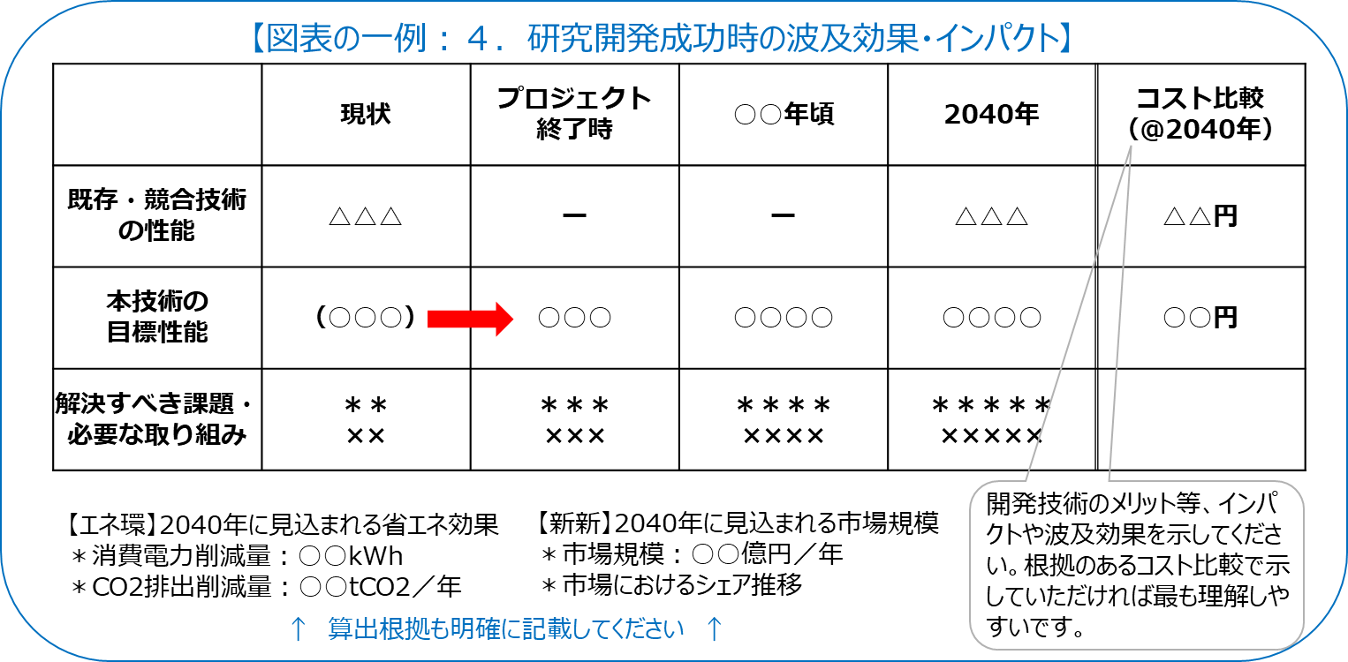

５．国家プロジェクト化や社会実装に向けてのシナリオ・構想
＊本項目の記載は、「３．研究開発テーマ」の実施を踏まえた、本研究開発テーマを含めた社会実装までの全体的な研究開発の構想に関する内容です。
○○○○○○○○○○○○○○○○○○○○○○○○○○○○○○○○○○○○○○○○
○○○○○○○○○○○○○○○○○○○○○○○○○○○○○○○○○○○○○○○○
○○○○○○○○○○○○○○○○○○○○○○○○○○○○○○○○○○○○○○○○
＊本項目では、原則2040年以降の社会実装を目指し、本事業実施後に、どのような国家プロジェクト等の本格的な研究開発に発展させ社会実装につなげていく計画であるかを示してください。社会実装に至るまでのシナリオを、研究開発の長期的・全体的な構想とともに具体的な道筋を示しながら、論理的に記述してください。
＊「シナリオ・構想」に関しては、①「技術課題」、②「開発目標」、③「スケジュール」、④「実施体制」等それぞれを説明してください。

＊【エネルギー・環境新技術先導研究プログラム（エネルギー・環境分野）の場合】
革新的抜本的な省エネルギー技術、飛躍的なエネルギー効率の向上や脱炭素社会を実現するためのシナリオを記述してください。
＊【新産業創出新技術先導研究プログラム（産業技術分野） の場合】
創出された革新的技術・システムにより社会課題の解決を図り、産業競争力向上、新市場創出や生産性向上及び新産業創出に結び付くシナリオを記述してください。
＊「３．研究開発テーマ」で取り上げていない、他の技術的に重要な課題も提示の上、全体像について記述し、各課題の相互の関係を明確にしながら、本事業で実施する内容の位置付けを論理的に説明してください。また、下記の構想が、既存技術の延長でなく、従来の発想によらない革新的、独創的な着眼点やアプローチであることを、国内外の競合（同種、異種）を含めた既存技術との比較や優位性を示しながら、わかりやすく説明してください。なお、説明に際しては、ベンチマークを明らかにし、俯瞰図等を用いてください（下記図表例参照）。
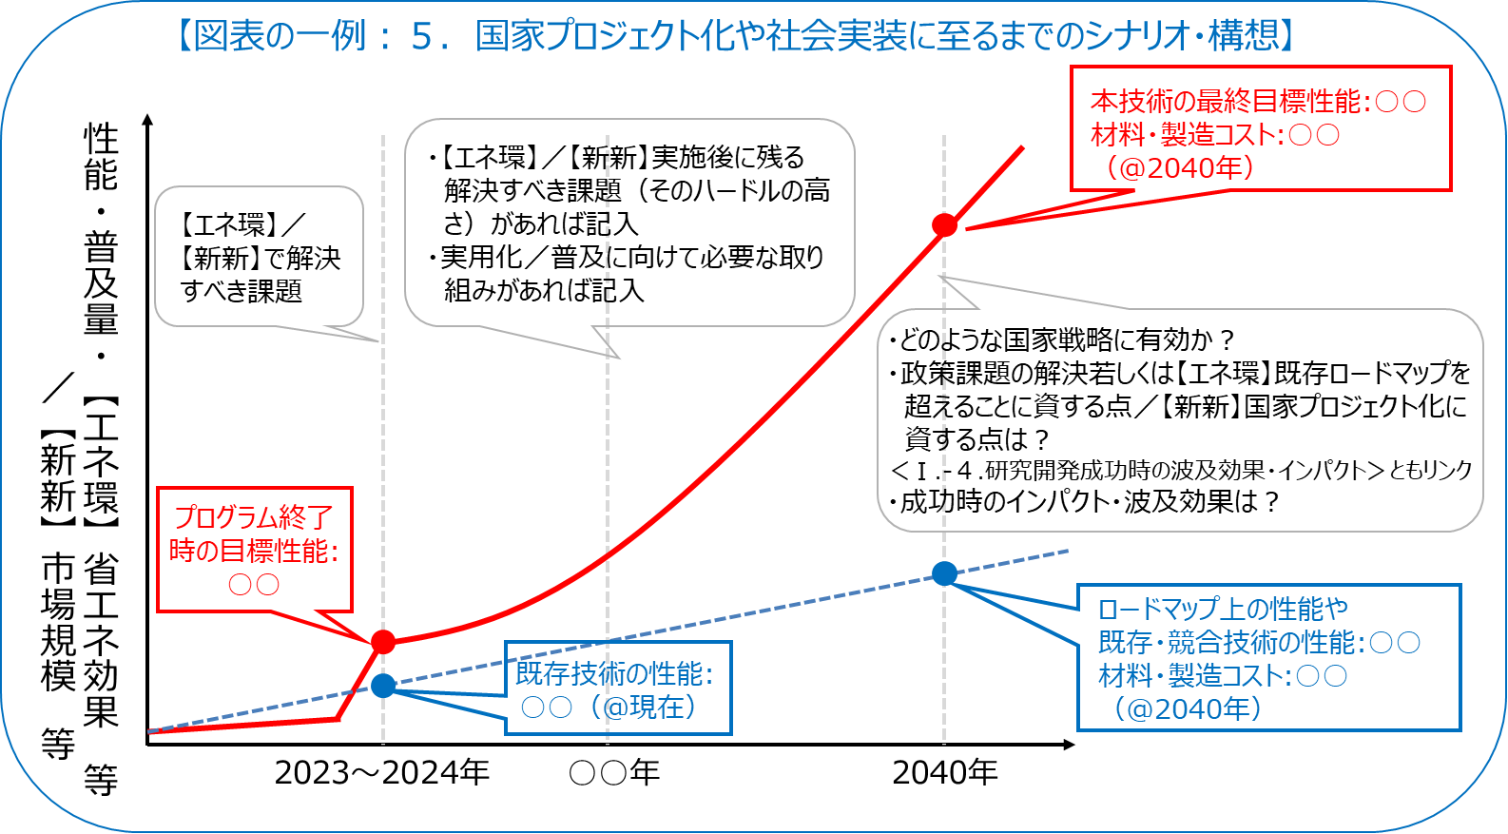

【提案技術に関連する国家戦略について】
＊提案技術と関係する国家戦略を以下から選択（□を■に黒塗り）し、提案技術との関係を簡潔に説明してください。
＊他に該当すると思われる戦略がある場合には、「その他」を選択（□を■に黒塗り）し、当該国家戦略を（ ）に記載の上、提案技術との関係を簡潔に記載してください。
なお、該当する戦略が無い場合や不明な場合は「該当無し・不明」を選択（□を■に黒塗り）してください。
□革新的環境イノベーション戦略（令和2年1月21日統合イノベーション戦略推進会議決定）
https://www8.cao.go.jp/cstp/siryo/haihui048/siryo6-2.pdf
□2050年カーボンニュートラルに伴うグリーン成長戦略（令和3年6月18日関係府省）
https://www.meti.go.jp/press/2021/06/20210618005/20210618005-3.pdf
□産業技術ビジョン2020（令和2年5月29日経済産業省）
https://www.meti.go.jp/press/2020/05/20200529010/20200529010-2.pdf
□マテリアル革新力強化戦略（令和3年4月27日統合イノベーション戦略推進会議決定）
https://www8.cao.go.jp/cstp/material/honbun_gaiyo.pdf
□バイオ戦略2020（令和2年6月26日統合イノベーション戦略推進会議決定）
https://www8.cao.go.jp/cstp/bio/bio2020_honbun.pdf
□量子技術イノベーション戦略（令和2年1月21日統合イノベーション戦略推進会議）
https://www8.cao.go.jp/cstp/siryo/haihui048/siryo4-2.pdf
□AI戦略2021（令和3年6月11日統合イノベーション戦略推進会議決定）
https://www8.cao.go.jp/cstp/ai/aistrategy2021_honbun.pdf
□「安全・安心」の実現に向けた科学技術・イノベーションの方向性（令和2年1月21日統合イノベーション戦略推進会議）
http://www.kantei.go.jp/jp/singi/anshin_anzen/pdf/anzen_2.pdf
□該当無し・不明
□その他（○○○○○）

＜選択した国家戦略と提案技術の関係＞
○○○○○○○○○○○○○○○○○○○○○○○○○○○○○○○○○○○○○○○○
○○○○○○○○○○○○○○○○○○○○○○○○○○○○○○○○○○○○○○○○
○○○○○○○○○○○○○○○○○○○○○○○○○○○○○○○○○○○○○○○○

６．各研究開発項目と実施機関
＊記入例を参考に、研究項目ごとに実施機関及び実施時期が明らかになるように記入してください。
＊それぞれの研究項目には、研究の内容、課題、課題を解決するための手段や方法を記入してください。
＊目標は必ずしも数値である必要はありませんが、進捗度を評価できるように可能な限り定量的・具体的に記述してください。

【実施期間が2023年3月までの研究開発テーマの場合】
「終了時目標」を記述してください。

【実施期間が 2023年3月を超える研究開発テーマの場合】
ステージゲート審査及び最終評価において、進捗度が客観的に判断できるマイルストーンとなる「中間目標（2023年3月時点）」及び「終了時目標」をそれぞれ記述してください。

【再委託先又は共同実施先がある場合】
それぞれの役割分担も明確に説明してください。
なお、大学等からの再委託又は共同実施は認めません。

（記入例）
研究項目Ａ．○○技術の開発（担当：○○○株式会社 ○○研究所、再委託先：◆◆大学 ◆◆研究室）
研究開発の内容
○○○○○○○○○○○○○○○○○○○○○○○○○○○○○○○○○○○○○○○○
○○○○○○○○○○○○○○○○○○○○○○○○○○○○○○○○○○○○○○○○
○○○○○○○○○○○○○○○○○○○○○○○○○○○○○○○○○○○○○○○○
A-1. ○○○の調査（実施期間：（西暦）○年○月～○年○月）
中間目標（2023年3月時点）
○○○○○○○○○○○○○○○○○○○○○○○○○○○○○○○○○○○○○○○○
終了時目標
○○○○○○○○○○○○○○○○○○○○○○○○○○○○○○○○○○○○○○○○

A-2. ○○○の開発（実施期間：（西暦）○年○月～○年○月）
中間目標（2023年3月時点）
○○○○○○○○○○○○○○○○○○○○○○○○○○○○○○○○○○○○○○○○
終了時目標
○○○○○○○○○○○○○○○○○○○○○○○○○○○○○○○○○○○○○○○○

研究項目Ｂ．◇◇評価技術（担当：国立大学法人○○○○大学 ○○研究室）
研究開発の内容
○○○○○○○○○○○○○○○○○○○○○○○○○○○○○○○○○○○○○○○○
○○○○○○○○○○○○○○○○○○○○○○○○○○○○○○○○○○○○○○○○
○○○○○○○○○○○○○○○○○○○○○○○○○○○○○○○○○○○○○○○○
B-1. ○○○の研究（実施期間：（西暦）○年○月～○年○月）
中間目標（2023年3月時点）
○○○○○○○○○○○○○○○○○○○○○○○○○○○○○○○○○○○○○○○○
終了時目標
○○○○○○○○○○○○○○○○○○○○○○○○○○○○○○○○○○○○○○○○

B-2. ○○○の研究（実施期間：（西暦）○年○月～○年○月）
中間目標（2023年3月時点）
○○○○○○○○○○○○○○○○○○○○○○○○○○○○○○○○○○○○○○○○
終了時目標
○○○○○○○○○○○○○○○○○○○○○○○○○○○○○○○○○○○○○○○○

研究項目（研究機関名） | 研究開発期間
 | 研究開始～2023年3月 | 2023年4月～2024年3月
研究項目Ａ．○○技術の開発（担当：○○○株式会社 ○○研究所、再委託先：◆◆大学 ◆◆研究室）
A-1. ○○○の調査
A-2. ○○○の開発

研究項目Ｂ．◇◇評価技術（担当：○○○○大学 ○○研究室）
B-1. ○○○の研究
B-2. ○○○の研究
＊計画表は、研究項目ごとに可能な限り具体的に記入してください。
＊中間目標がある場合は表中（矢印の下）に併せて記入してください。なお、研究開発期間が2023年3月を超える場合は、破線（2023年1月～2月（予定））がステージゲート審査の時期となります。
＊研究項目の名称は提案書［本文］６．の名称と同一にしてください。

７．国立研究開発法人又は公益法人（社団法人・財団法人）の技術的な優位性の説明（国立研究開発法人又は公益法人が実施する研究開発項目に限る）
○○○○○○○○○○○○○○○○○○○○○○○○○○○○○○○○○○○○○○○○
○○○○○○○○○○○○○○○○○○○○○○○○○○○○○○○○○○○○○○○○
○○○○○○○○○○○○○○○○○○○○○○○○○○○○○○○○○○○○○○○○
＊国立研究開発法人又は公益法人が実施する研究開発項目について、提案テーマの技術分野において、上記機関が技術的な優位性を有することを必ず記載してください。
上記実施機関を含まない提案の場合は記載不要であり、項目ごと削除してください。

８．産学連携体制に向けた具体的研究開発構想（大学等のみによる提案に限る）
○○○○○○○○○○○○○○○○○○○○○○○○○○○○○○○○○○○○○○○○
○○○○○○○○○○○○○○○○○○○○○○○○○○○○○○○○○○○○○○○○
○○○○○○○○○○○○○○○○○○○○○○○○○○○○○○○○○○○○○○○○
＊大学等のみによる提案の場合は必ず記載してください。
産学連携による提案の場合は記載不要であり、項目ごと削除してください。
＊将来的に産学連携となる研究開発体制の具体的な想定があり、かつ、少なくとも現時点で連携先となる企業を模索する具体的な取組について、以下の点を記述してください。
・今後研究開発を実施していくに当たり、産業界におけるどのような連携先（具体的予定先）を予定し、産学連携による研究開発をどのように進めていくのか
・提案内容の研究開発、技術に関して、企業側、産業界にどのようなニーズ、期待する成果があるのか
・産学連携に向けた現時点での取組状況
＊また、企業等の具体的ニーズ、当該研究開発を要望（推奨）する文書等があれば併せてご提示ください。

９．契約に関する合意
「○○株式会社（代表取締役社長・○○△△）」及び「国立大学法人○○大学（学長・○○△△）」は、本提案テーマ「○○○○○の研究開発」の契約に際して、ＮＥＤＯより提示された業務委託契約書（案）及び業務委託契約約款に基づいて契約することに異存がないことを確認した上で提案書を提出します。また、業務の実施においては、ＮＥＤＯが提示する事務処理マニュアルに基づいて行います。
＊ＮＥＤＯより提示された業務委託契約書（案）及び業務委託契約約款に基づいて契約することに合意する場合は、上記の文書を記載してください。
＊契約締結時の“業務委託契約書（案）及び業務委託契約約款”は、ＮＥＤＯホームページ掲載の最新版“1. 業務委託契約標準契約書（約款、様式、別表及び積算基準）”及び“3. 業務委託契約標準契約書（大学・国立研究開発法人等用）（約款、様式、別表及び積算基準）”を適用予定です。以下のＮＥＤＯホームページを参照してください。＜http://www.nedo.go.jp/itaku-gyomu/yakkan.html＞
＊連名提案の場合は、全ての連名機関の代表者からの合意を得た上で、上記文章例の主語に全ての実施機関及び機関の代表者氏名を全角読点「、」で区切って記載してください（再委託又は共同実施先を除く）。
＊記入例：『「○○株式会社（代表取締役社長・○○△△）」、「△△株式会社（代表取締役社長・△△○○）」、「国立大学法人○○大学（学長・○○△△）」及び「公立大学法人△△大学（学長・△△○○）」 は、…』
＊契約書(案)について疑義がある場合は、その内容を示す文書を作成し、提出してください（様式の指定はありません）。

